Как зарегистрироваться на сайте госуслуг

1 шаг: Заполнение личных данных

1. В сети Интернет зайти на сайт: www.gosuslugi.ru

2. В правом верхнем углу экрана нажать на кнопку «регистрация»:
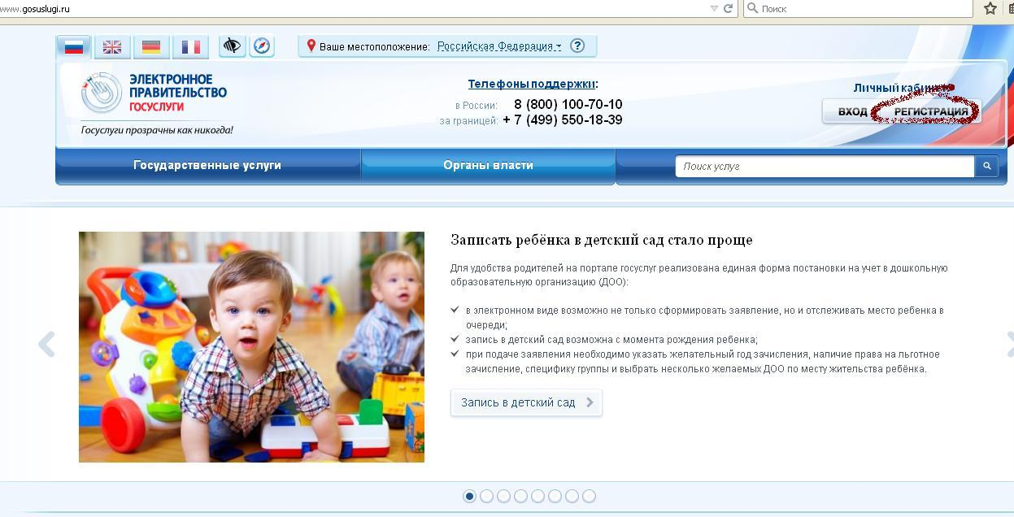

3. Внести фамилию, имя и номер мобильного телефона или адрес электронной почты:
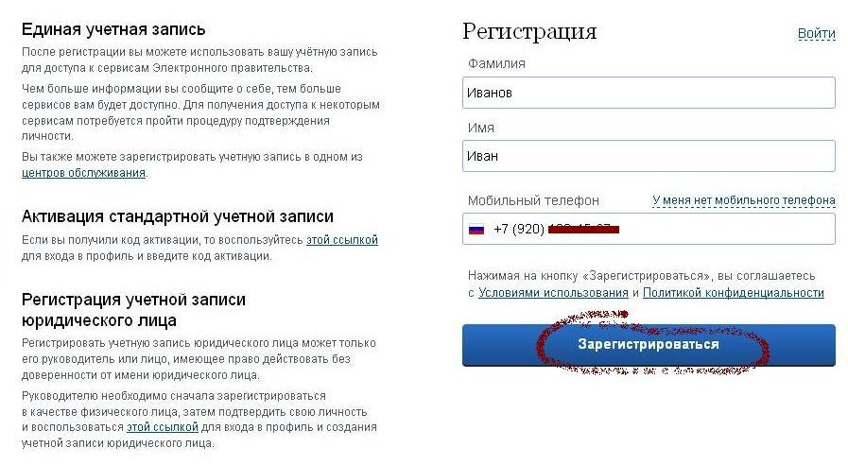

4. Подтвердить номер мобильного телефона (или электронной почты). При регистрации через телефон на указанный номер придет SMS-сообщение с кодом подтверждения, который надо ввести в соответствующем окошке и подтвердить его:
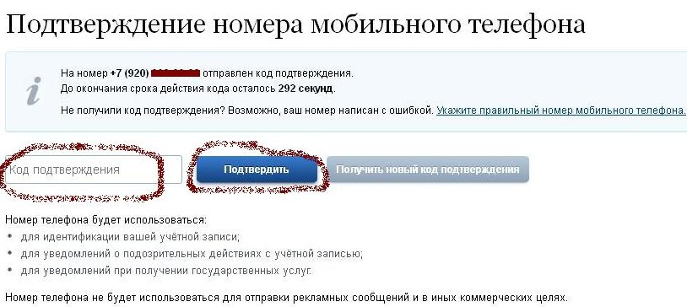

5. Установить пароль для входа в систему. Пароль должен содержать буквы (только латинские), цифры и знаки пунктуации – всего не менее 8 символов.
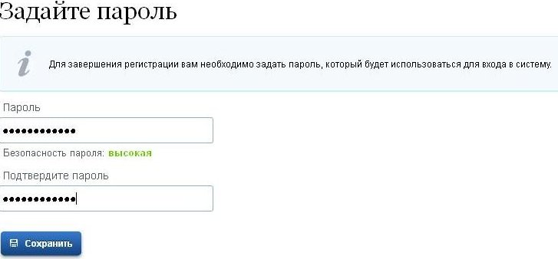

6. Заполнить личные данные:
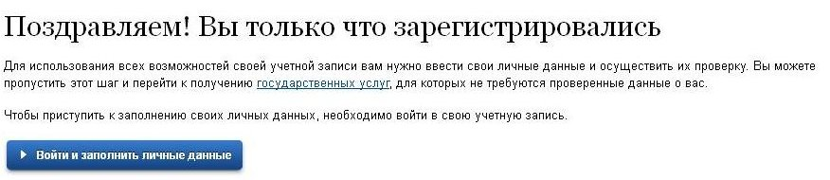

После этого необходимо зайти в свой личный кабинет (указать свой телефон или электронную почту (в зависимости от того, что было выбрано при первоначальной регистрации) и созданный самостоятельно пароль):

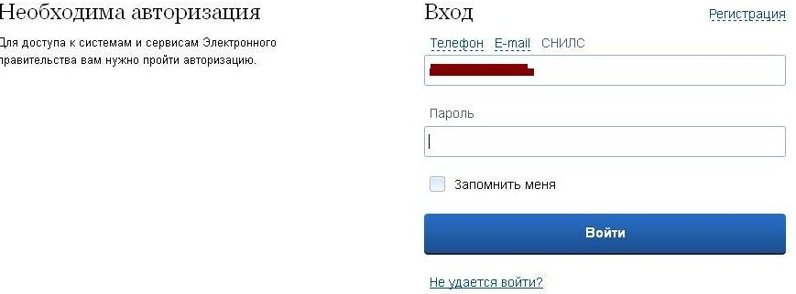
8. В открывшемся окне необходимо нажать «Перейти к редактированию»:
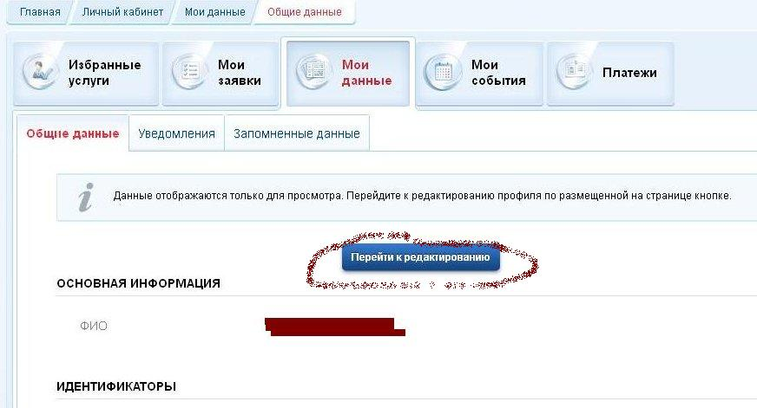

9. После этого становятся доступными для ввода персональные данные:
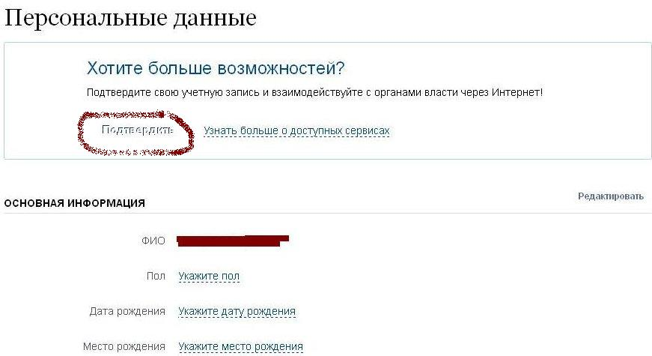

10. После этого необходимо заполнить следующую форму:
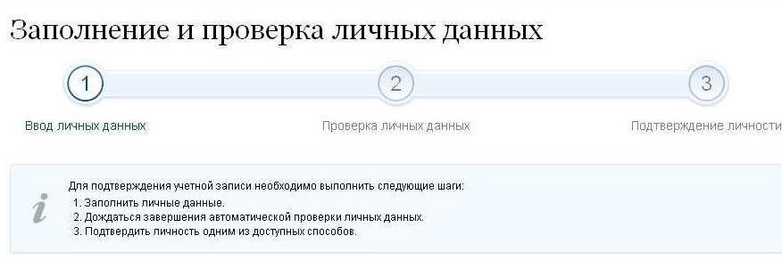
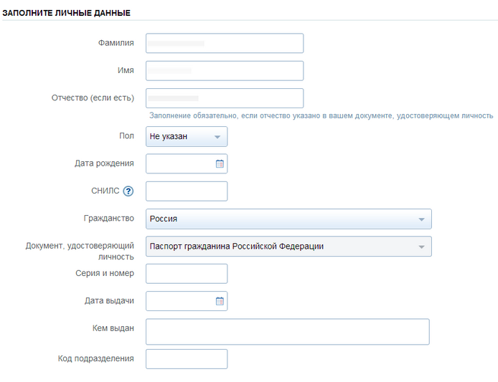

2 шаг: Проверка личных данных

При выборе «продолжить»:
введенные данные автоматически отправляются на обработку и проверку (процесс может занимать от нескольких минут до 5 суток):
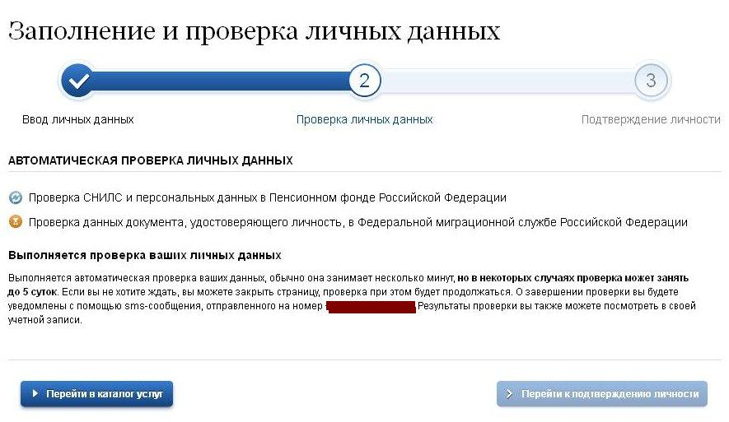
Можно закрыть страницу и выйти с сайта. По окончании проверки на указанный при регистрации номер телефона (или по электронной почте) будет отправлено SMS-сообщение о ее завершении. Необходимо зайти в личный кабинет, на странице с персональными данными отобразится уведомление о том, что данные проверены. Часть государственных услуг уже доступна для пользователя. Для получения полного доступа к государственным услугам, в том числе к «Личному кабинету застрахованного лица», необходимо подтвердить личность:

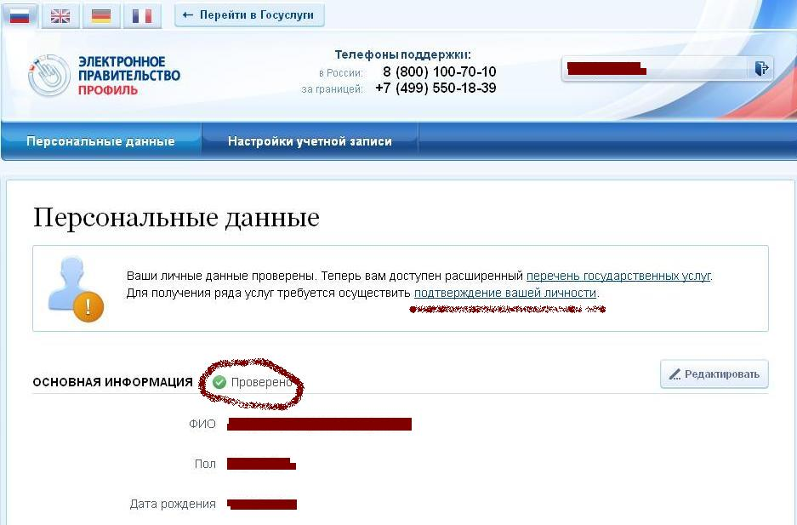

3 шаг: Подтверждение личности

Варианты подтверждения личности:
- Лично обратиться в пункт активации простой электронной подписи
- Получить код активации по почте заказным письмом
- С помощью электронной подписи или универсальной электронной карты

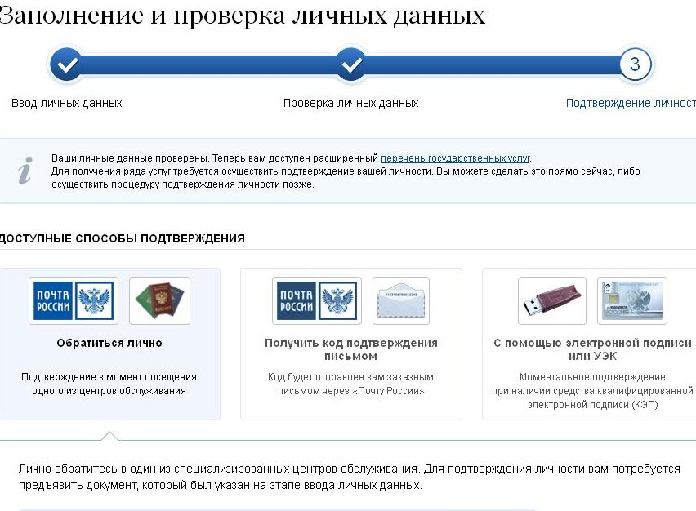

Агентство по государственным услугам Ярославской области:
150000, г. Ярославль, пл. Советская, д. 3
Режим работы: с 8.30 до 17.30, (пт. с 8.30 до 16.30), обед с 12.00 до 12.48
Департамент информатизации и связи Ярославской области
150000, Ярославская область, г. Ярославль, Советская площадь , д. 3
Режим работы: Пн – чт с 8-30 до 17-30, пятница – с 8-30 до 16-30, обед с 12-00 до 12-48
Казенное предприятие Ярославской области «Электронный регион» КП ЯО "Электронный регион"
150003, г. Ярославль, ул. Победы, д. 16б
Режим работы: Пн – чт с 8-30 до 17-30, пятница – с 8-30 до 16-30, обед с 12-00 до 12-48.
ЦПОК Ярославль ОАО "Ростелеком" Режим работы: Пн-Чт с 09.00 до 18.00. Пт с 9:00 до 17:00, перерыв на обед с 13:00 до 13:45. Сб, Вс - выходные дни.
Государственное автономное учреждение Ярославской области "Многофункциональный центр предоставления государственных и муниципальных услуг" ГАУ ЯО "МФЦ"
150003, г. Ярославль, проспект Ленина, д. 14а Режим работы: вт 9:00 - 20:00 без обеда, ср 9:00 - 18:00 без обеда, чт 9:00 - 20:00 без обеда, пт 9:00 - 18:00 без обеда, сб 10:00 - 14:00 без обеда
Государственное казённое учреждение Ярославской области Центр занятости населения города Ярославля ГКУ ЯО ЦЗН г. Ярославля
150000, г. Ярославль, ул. Свободы, д. 62 Режим работы: с 8.00 до 17.00, (пт. с 8.00 до 16.00), обед с 12.00 до 12.48
Государственное казённое учреждение Ярославской области Центр занятости населения Некрасовского района ГКУ ЯО ЦЗН Некрасовского района
152260, Ярославская область, п. Некрасовское, ул. Космонавтов, д. 2а Режим работы: с 8.00 до 17.00, (пт. с 8.00 до 16.00), обед с 12.00 до 12.48
Государственное казенное учреждение Ярославской области центр занятости населения Тутаевского района ГКУ ЯО ЦЗН Тутаевского района
152300, г. Тутаев, ул. Романовская, д. 32 Режим работы: с 8.00 до 17.00, (пт. с 8.00 до 16.00), обед с 12.00 до 12.48
Государственное казенное учреждение Ярославской области Центр занятости населения Гаврилов - Ямского района ГКУ ЯО ЦЗН Гаврилов - Ямского района
152240, г. Гаврилов-Ям, ул. Кирова, д. 10 Режим работы: с 8.00 до 17.00, (пт. с 8.00 до 16.00), обед с 12.00 до 12.48
Государственное казенное учреждение Ярославской области центр занятости населения Ростовского района ГКУ ЯО ЦЗН Ростовского района
152151, Ярославская область, г. Ростов, ул. Пролетарская, д. 61 Режим работы: с 8.00 до 17.00, (пт. с 8.00 до 16.00), обед с 12.00 до 12.48
Отделение почтовой связи 152360 ФГУП "ПОЧТА РОССИИ"
152360, Ярославская область с. Большое Село, ул. Мясникова, д. 59 Режим работы: Пн–Пт 08.00-20.00 (обед 13.00-14.00) Сб 09.00–18.00 (обед 13.00-14.00) Вс Выходной
ОПС 400062 ФГУП "ПОЧТА РОССИИ"
Государственное казенное учреждение Ярославской области Центр занятости населения Большесельского района ГКУ ЯО ЦЗН Большесельского района
152360, Ярославская область, с. Большое Село , ул. Челюскинцев, д. 12 Режим работы: с 8.00 до 17.00, обед с 12.00 до 13.00
Государственное казённое учреждение Ярославской области Центр занятости населения Борисоглебского района ГКУ ЯО ЦЗН Борисоглебского района
152170, Ярославская область, п. Борисоглебский, ул. Красноармейская, д. 27 Режим работы: с 8.00 до 17.00, (пт. с 8.00 до 16.00), обед с 12.00 до 12.48
ОГКУ ЦЗН по городу Костроме ОГКУ "ЦЗН по городу Костроме"
Государственное казенное учреждение Ярославской области Центр занятости населения Даниловского района ГКУ ЯО ЦЗН Даниловского района
152070, Ярославская область, г. Данилов, ул. Шарохина, д. 15 Режим работы: с 8.00 до 17.00, (пт. с 8.00 до 16.00), обед с 12.00 до 13.00
При желании получить код активации заказным письмом через «Почту России» необходимо выбрать соответствующую вкладку и указать почтовый адрес, на который будет направлено письмо с кодом:
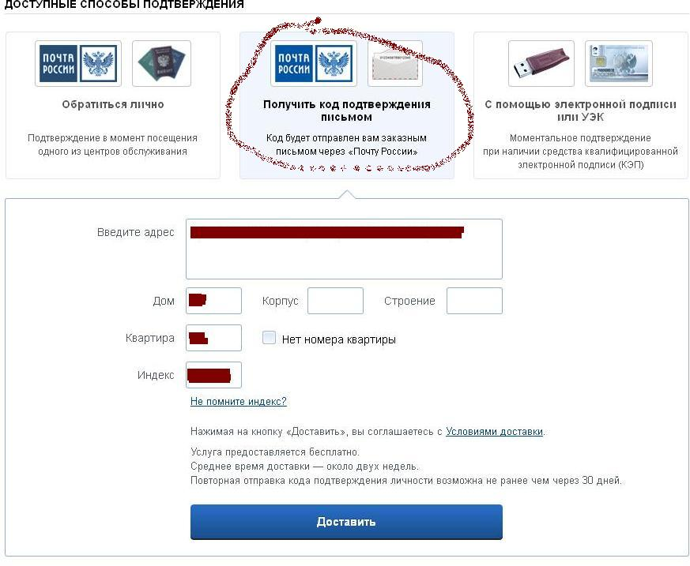
Получив письмо, необходимо ввести код, указанный в нём, в поле на главной странице персональных данных личного кабинета, или на страничке подтверждения личности:
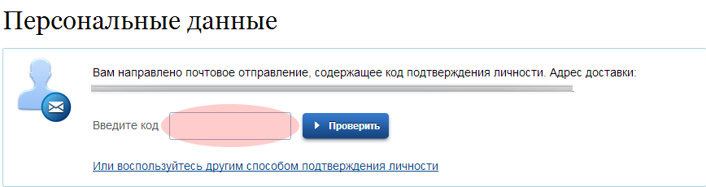
Регистрация завершена!
По вопросам, возникающим при регистрации на сайте www.gosuslugi.ru, можно звонить по бесплатному телефону Центра поддержки пользователей госуслуг 8 800 100 70 10.

